 | CONVENTION SUR  LES ESPÈCES  MIGRATRICES | UNEP/CMS/COP15/Doc.28.4  15 août 2025  Français  Original : Anglais

15ème SESSION DE LA CONFÉRENCE DES PARTIES

Campo Grande, Brésil, 23 au 29 mars 2026
Point 28.4 de l’ordre du jour

COMMUNAUTÉS ET MOYENS D’EXISTENCE
(Préparé par le Secrétariat)

Résumé :

Ce document rend compte de la mise en œuvre de la Décision 14.200 et propose des activités de suivi pour mettre en œuvre les dix principes directeurs et les recommandations de l’étude Potentiel de gestion communautaire de la faune sauvage pour les espèces CAMI.

La mise en œuvre de cette décision soutiendrait la réalisation des objectifs 1.3, 2.3, 3.1, 4.2, 5.1 et 6.1 du Plan stratégique de Samarcande pour les espèces migratrices 2024-2032.

COMMUNAUTÉS ET MOYENS D’EXISTENCE

Contexte général

- Lors de sa 14e réunion, la Conférence des Parties (COP14) a adopté la Résolution 14.17 sur la participation des communautés et les moyens d’existence, incluant dix principes directeurs visant à soutenir les efforts de conservation menés par les communautés pour les espèces migratrices le long de leurs voies de migration. La COP14 a également adopté la Décision 14.200 demandant au Secrétariat de :
  - publier les études de cas figurant dans la section 10 du document UNEP/CMS/COP14/Inf.30.2.3 sur le site Web de la CMS ; et
b) rendre compte au Comité permanent au cours de sa 56e ou 57e réunion des progrès accomplis dans la mise en œuvre de la présente Décision.

- Dans le cadre de son mandat en vertu de la Décision 14.170 Initiative pour les mammifères d’Asie centrale (CAMI), le Secrétariat a publié l’étude Potential for Community-based Wildlife Management in Central Asia (Potentiel de gestion communautaire de la faune sauvage pour les espèces CAMI), également incluse dans le document d’information Inf.27.3. Cette étude présente l’historique des approches de conservation communautaires pour l’antilope saїga, le mouflon d’Asie, la panthère des neiges et le cerf de Boukhara ainsi que des recommandations supplémentaires en la matière.

Activités du Secrétariat (Décision 14.200)

- Conformément à la décision susmentionnée, le Secrétariat a créé une nouvelle page Web, accessible par un nouvel onglet sous « Topics » – Participation communautaire et moyens d’existence | CMS – afin de donner plus de visibilité aux dix principes clés de l’engagement communautaire, ainsi qu’aux études de cas contenues dans la Section 10 du document UNEP/CMS/COP14/Inf.30.2.3. Il a rendu compte de cette action au Comité permanent dans le document UNEP/CMS/StC56/Doc.22.

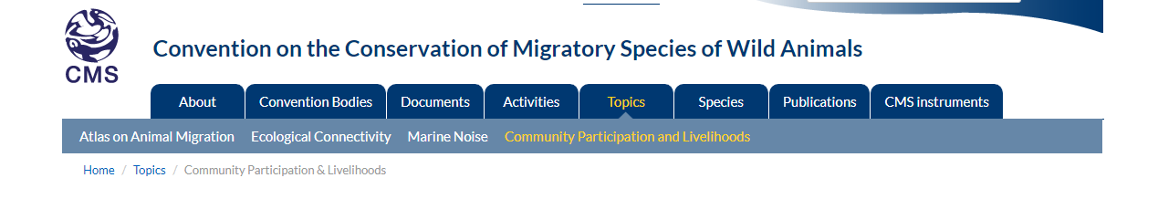

- Il convient de noter que l’étude de cas 65 sur le dugong (Dugong dugon) dans la réserve naturelle chinoise Guangxi Hepu Dugong a été retirée de la liste, car il a été impossible de vérifier le projet.

Discussion et analyse

- L’adoption des principes directeurs et la publication de l’étude sur les approches communautaires pour les espèces de l’Initiative pour les mammifères d’Asie centrale ont permis d’établir une base théorique solide en vue de faire progresser la conservation des espèces inscrites sur la liste de la CMS grâce à la participation des communautés. Il est donc proposé que les Parties et les communautés, en étroite collaboration avec les partenaires sur le terrain, soient soutenues dans la mise en pratique de cette base théorique. La décision proposée à l’annexe 1 du présent document vise à faciliter cette démarche.

Actions recommandées

- Il est recommandé à la Conférence des Parties :

- d’adopter le projet de décision figurant à l’annexe du présent document ;

- de supprimer la Décision 14.200.

Annexe

PROJET DE DÉCISION

COMMUNAUTÉS ET MOYENS D’EXISTENCE

Décision adressée au Secrétariat

15.AA Le Secrétariat, sous réserve de la disponibilité de ressources externes, est invité à collaborer avec des partenaires en vue de soutenir la mise en œuvre par les Parties des dix principes directeurs énoncés à l’annexe de la Résolution 14.17 sur la participation communautaire et les moyens d’existence ainsi que des recommandations de l’étude intitulée Potential for Community-based Wildlife Management in Central Asia (Potentiel de gestion communautaire de la faune sauvage pour les espèces CAMI), notamment :

- l’élaboration de propositions de financement conjointes ;

- l’organisation de visites d’échange pour les décideurs dans le cadre d’initiatives de conservation communautaires réussies ;

- l’organisation d’ateliers de renforcement des capacités afin d’aider les décideurs à mettre en place des initiatives communautaires visant à conserver et à gérer avec succès les espèces migratrices.

